Caso de Uso

Open Sigob

Módulo de Adquisiciones

AD012: Pestaña justificación

Contenido

1. Caso de Uso: Pestaña justificación. 3

2. Descripción. 3

**3.** **Flujo normal.** 3

**4.** **Diagrama de Caso de Uso** 4

**5.** **Diccionario de datos.** 5

1. Caso de Uso: Pestaña justificación.
2. Descripción.

Se describe el proceso de caso de uso en la pestaña de requisiciones “Justificación” dentro del módulo de “Adquisiciones”, así como los diferentes escenarios emergentes sobre el proceso.

|  |  |
| --- | --- |
| **Numero de caso** | |
| **AD0012** | |
| **Versión** | 1.0 (28/09/2021) |
| **Dependencias** | N/A |
| **Precondición** | Poseer los permisos requeridos para la edición de la pestaña. Para la edición se requiere un registro previo dentro del apartado de requisiciones. |
| **Descripción** | Este apartado permite al actor hacer una inserción de justificación de la Requisición. |
| **Fundamento Legal** |  |
| **Referencias** | FICHA.TRABAJO.69.REQUISICIONES |
| **Comentarios** | |
| Esta pestaña es un recuadro de texto libre. | |

1. **Flujo normal.**

|  |  |
| --- | --- |
| Paso | Acción |
| No 1 | Ingresar a la pestaña. |
| No 2 | Agregar un nuevo registro. |
| No 3 | Capturar los campos descritos en el diccionario de datos. |
| No 4 | Editar. |
| No 6 | Finaliza el caso de uso. |

* 1. Excepciones.

Los campos obligatorios se describen en el diccionario de datos y estos no deben ser valores nulos.

1. **Diagrama de Caso de Uso**

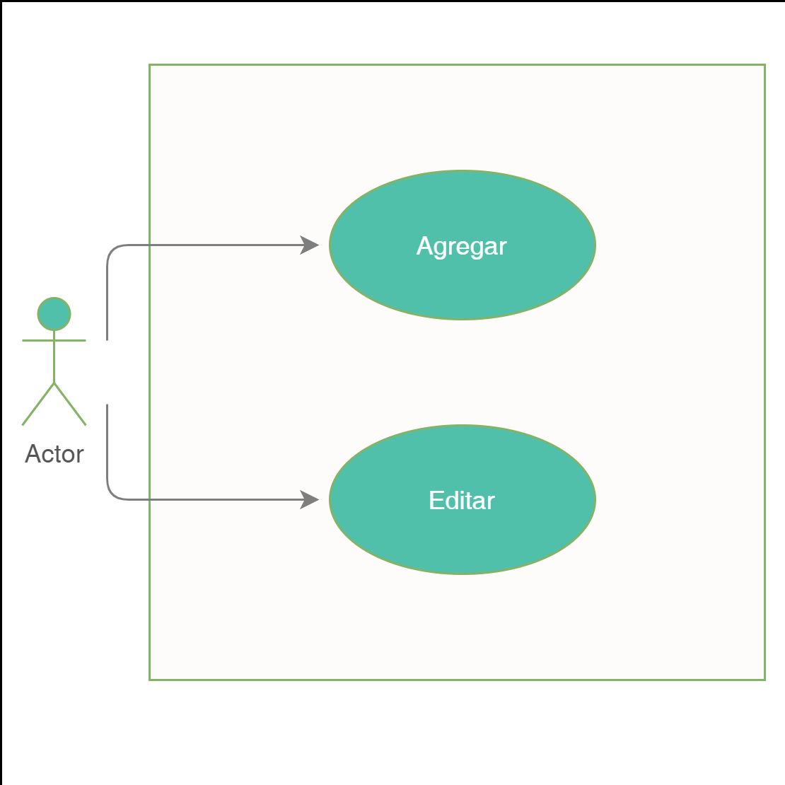

1. **Diccionario de datos.**

|  |  |  |  |  |  |  |  |
| --- | --- | --- | --- | --- | --- | --- | --- |
| Nombre de Tabla: | | | requisiciones_pestañas | | | | |
| Descripción: | | | Pestaña justificación en el módulo de requisiciones. | | | | |
| Nombre del campo | Tipo de dato | Tamaño | Dominio de valores | Valor por default | PK | Valor nulo | Descripción |
| FK |
| clave_pestañas | CharField | 50 | undefined | undefined | PK | False | Clave del modelo. |
| texto_justificacion | Textfield | undefined | undefined | undefined | undefined | False | Esta pestaña es un recuadro de texto libre. |
|  |  |  |  |  |  |  |  |
|  |  |  |  |  |  |  |  |
|  |  |  |  |  |  |  |  |
| Relaciones: | Campos Clave: |  |  |  |  |  |  |
| clave_pestañas | id |  |  |  |  |  |  |